Муниципальное бюджетное обшеразвивающее учреждение

«Меусишинская начальная школа-детский сад».

Эссе на тему:

«Я-педагог!»

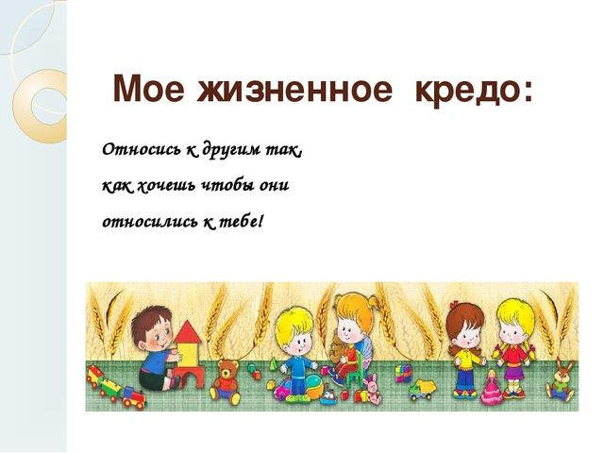

**Воспитатель: Магомедова Альбина Джабраиловна.**

с.Меусиша

2021 год.

ЭССЕ на тему: «Я – педагог»

Много разных профессий на свете,

Ну, а мне полюбилась одна – Воспитатель детей, воспитатель!

Моя жизнь интересна, полна.

Много трудностей в этой работе,

Только радостей больше, друзья!

Жизнь в любви, доброте и заботе.

Я с детьми – этим счастлива я!

Я – Воспитатель! Я горжусь этим!

**Почему я выбрала именно эту профессию?** Ответ на этот вопрос очень прост: для меня это не просто профессия или работа - это состояние души, образ и смысл жизни. Каждый дорогу жизни выбирает по-своему…

**Свою профессию я выбрала сознательно.** Когда спрашивают: «Кем Вы работаете?!», мне не хочется отвечать пустой фразой: «Воспитателем». Не потому, что в наше время-это совершенно не престижная профессия. Просто для меня «воспитатель» - не профессия, не общественное положение, не работа…

…Для меня «воспитатель» - это жизнь, моя философия. Я не работаю воспитателем, я живу воспитателем, мне нравится быть воспитателем, это мой жизненный путь.

Много профессий на свете, но эту профессию не выбирают, выбирает ОНА! Случайных людей здесь не бывает, они просто не смогут жить в этом состоянии. Быть педагогом – непросто. С одной стороны – это огромная ответственность. С другой – полный драйв! Любить всем сердцем детский смех, детскую речь, непосредственность, чувствовать в себе море творческого потенциала – это для меня удовольствие! А разве может отказать себе в удовольствии мама троих детей?! Педагог, с моей точки зрения, это созидатель, творец. Только ему открыто главное сокровище - детские сердца, которые ждут тепла, доброго слова, новых знаний и готовы всегда отвечать взаимностью. Особо понимаешь значимость своей профессии, когда видишь широко распахнутые тебе навстречу глаза детей, жадно ловящие каждое слово, жест, взгляд. Глядя в эти глаза, понимаешь, что ты нужна им. Я считаю, что воспитатели – это первые после мамы учителя, которые встречаются детям на их жизненном пути. Это люди, которые в душе всегда остаются детьми. Для меня моя профессия – это возможность постоянно находиться в мире детства, сказки, фантазии. Что значит быть воспитателем? Это значит любить, понимать, чувствовать ребенка, принимать его таким, каков он есть, не подавляя личности, самостоятельности, одним словом - быть самим собой. Всю свою энергию я направляю на создание вокруг каждого ребенка атмосферы любви и взаимопонимания, так как убеждена, что только это способствует раскрытию индивидуальности. Еще В. А. Сухомлинский говорил: «Дети должны жить в мире красоты, игры, сказки, музыки, рисунка, фантазии. От того, как будет чувствовать себя ребенок, поднимаясь на первую ступень познания, что он будет переживать, зависит весь его дальнейший путь к знаниям». И так день за днем мы вместе идем по тропе открытий, на которой они учатся различать добро и зло, познают себя и окружающий мир, а я беспрестанно учусь у них преданности, искренности, открытости, любви. И я поняла, чтобы быть воспитателем, надо самой постоянно учиться. Учиться задавать вопросы и находить ответы, правильное решение, выход из любой ситуации. Учиться быть примером, образцом для подражания. Учиться каждую минуту, в том числе и у детей. Ведь мы, взрослые, так торопимся жить, что лишаем себя возможности увидеть многие удивительные вещи. С огромным интересом я постоянно изучаю новые технологии в сфере образования, интересуюсь современными приемами и нетрадиционными изобразительными техниками. Все новое интересно для меня, это помогает мне зажечь искру интереса в глазах своих воспитанников к познанию, творчеству, осознанию радости общения. Быть воспитателем в современных условиях сложно и ответственно, так как нужны не только всесторонние знания, опыт, но и огромное терпение, постоянно нужно находиться в творческом поиске, вносить в работу что-то новое. Наша профессия нужна и даёт обществу детей, подготовленных к дальнейшей жизни, уверенных в себе, желающих учиться дальше. Для кого- то этот путь нелёгок и тернист. Это ещё раз подтверждает, что профессия воспитателя – это жизнь, а в жизни всё бывает по-разному. Но людей, несущих это гордое звание, объединяет одно – они с радостью отдают своё сердце детям и не мыслят свою жизнь без этого! Я горжусь своей профессией! Лучше ее нет! Она заставляет забывать все огорчения и обиды, дает ощущение вечной молодости, вечного детства. Для меня моя профессия – это возможность постоянно находиться в мире детства, в ежедневной, а подчас и ежеминутной стране сказки и фантазии. Глядя в детские глаза, понимаешь, что ты нужна им, что ты для них целая вселенная, поддерживаешь их своей любовью, отдаешь тепло своего сердца. Моя профессия многогранна и интересна. Ее выбирают люди творческие, бесконечно влюбленные в свое дело. Настоящий педагог – это умелый воспитатель и яркая личность, интересный человек, к которому дети должны испытывать тяготение, желание быть рядом.

Моя педагогическая философия проста: рассмотри того, кто вошёл к тебе, покажи, что имеешь, выслушай, пытайся понять. Если ребёнок без слёз отпустил свою маму и пошёл к тебе, у тебя есть повод для гордости.

Люби, цени свое призвание и назначением своим гордись.

Я так считаю: ВОСПИТАТЕЛЬ – это звание, через него проходит чья-то маленькая жизнь.

Кто же он – педагог-воспитатель?

**В** – внимательный

**О** – ответственный

**С** – старательный

**П** – позитивный

**И** – искренний, инициативный

**Т** – терпеливый, тактичный

**А** – аккуратный

**Т** – творческий, трудолюбивый

**Е** – если что-то у ребёнка не получается, то воспитатель первым придет на помощь

**ЛЬ** – любит детей и свою профессию.

На свете есть много разных профессий, и в каждой есть прелесть своя, но нет благородней нужней и чудесней чем та, кем работаю я. Ведь моя работа и заключается в том, чтобы из каждой минуты, проведенной в детском саду, ребенок вынес как можно больше полезного, то, что пригодится ему в будущем. Ведь я - воспитатель! Великий педагог Г. Песталоцци, практиковавший педагогику любви, говорил: «Если не любишь, то не имеешь права воспитывать!» Действительно, без любви, не может быть воспитателя. Любовь воспитателя к детям – это любовь не к избранным, а к каждому ребенку - покладистому и трудному, подвижному и медлительному, дерзкому и вежливому, застенчивому и бойкому. Кто я сегодня? Я – живой источник, бьющий из-под земли, и утоляющий жажду тех, кто обращается ко мне. Мне хочется напоить водой каждого, переливаться под лучами весеннего солнца, быть яркой и нужной людям, даря окружающим радость и ценность жизни. Мое педагогическое кредо заключается в неустанном труде души, в творении личности. Ведь еще древние говорили: «Сейте хлеб - это на годы, выращивайте лес - это на десятилетия, занимайтесь воспитанием - это на века!» Вы спросите для чего мне это нужно? Я отвечу просто - чтобы быть счастливой.

Я ещё раз хочу подчеркнуть, что горжусь тем, что мне доверено судьбой, вносить свой вклад в наше будущее!!!

**Я могу закончить своё эссе словами:**

«Каким быть должен воспитатель?  
Конечно, добрым должен быть!  
Любить детей, любить ученье, свою профессию любить!  
Каким быть должен воспитатель?  
Конечно, щедрым должен быть!